DIA 21 SEPTIEMBRE. GUÍA DE APRENDIZAJE CASA. GRADO 9°
NOMBRE _______________________________________________________
CUARTO PERIODO.
OBJETIVO: Descubrir cuál es la importancia de actuar con responsabilidad en la sociedad. 101 a la 105.
TEMA: LA RESPONSABILIDAD MORAL CAMINO DE SANTIDAD.
La responsabilidad es una obligación, ya sea moral o legal de cumplir con los compromisos cotidianos. La responsabilidad es un valor, porque gracias a ella podemos convivir en la sociedad, de una manera pacífica y equitativa. En una palabra es cumplir con lo que se ha comprometido, o la ley hará que se cumpla. Se trata entonces de la responsabilidad que se relaciona con las acciones y su valor moral. Dentro de la moral todos sabemos que tenemos que cumplir con una misión en la tierra y de ella debemos de responder al final de la vida. Pues seremos juzgados según los frutos que hemos producido con nuestra forma de vivir, bien o mal. Isabel Bustamante.
En la pág 105 nos hablan de la responsabilidad, como base de la sociedad. ¿Qué es la responsabilidad social? La responsabilidad social es el compromiso, obligación y deber que poseen los individuos, miembros de una sociedad o empresa de contribuir voluntariamente para una sociedad más justa. La responsabilidad moral aceptar lo que se requiere, es honrar el papel que se nos ha confiado llevarlo a cabo conscientemente, poniendo lo mejor de nosotros mismos. Ejemplo, en la elección de una personera, una representante de grupo, un líder social, un presidente, se le confió un cargo, debe cumplir con responsabilidad ese encargo que se le ha confiado. Gisella C.
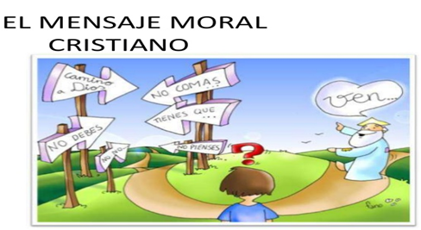
Se dice que un derecho lleva implícito una responsabilidad. Cada uno de nosotros somos como una estrella que contiene su pequeño mundo. Cada estrella ha de percibir su propio mundo y cuidar del equilibrio de sus derechos y responsabilidades. Es importante que los líderes de la sociedad, los docentes, y los padres de familia, pongan en práctica las cualidades, pues se les confía una gran responsabilidad de ser agentes significativos, que ayudan a ser modelos de vida responsable para que con su ejemplo y testimonio puedan formar hombres y mujeres de bien en la sociedad. La responsabilidad social es la obligación que los miembros de una comunidad tienen para preservar las buenas condiciones de su alrededor. Paulina Correa.

En donde se enseña a vivir la responsabilidad moral? Sin duda alguna en la familia, pues es ella, la célula principal de la sociedad, es donde se aprenden los valores y la práctica de éstos. La familia constituye la base para el desarrollo y progreso de la sociedad. Es, quizá, el único espacio donde nos sentimos confiados, plenos; es el refugio donde nos aceptan y festejan por lo que somos, sin importar la condición económica, cultural, intelectual, religión a profesar o preferencia sexual. María José Echeverry
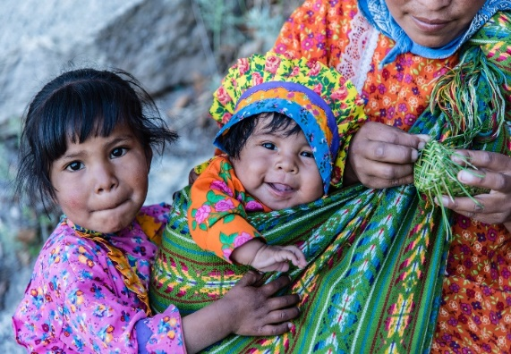
La familia nos convierte en agentes activos de una sociedad responsable donde moralmente estamos llamados a ser modelos de vida social. Tener una familia es cimentar una buena educación, formación y valores. Aquí se construye la formación de la personalidad de cada uno de sus miembros; es el pilar sobre el cual se fundamenta el desarrollo psicológico, social y físico del ser humano; es aquí donde se nos enseñan las responsabilidades y obligaciones; es donde actuamos con la mejor visión de nosotros mismos. Luisa Espinal.
La familia resulta así la cuna desde donde se cultiva la vida humana, fuente donde va manando lo más propio de la humanidad, en ella no sólo se hereda la vida sino que se construye y da sentido. Las relaciones que se dan en el interior de la familia, el vínculo de los padres entre sí, de estos con los hijos y entre los hermanos si los hay, como asimismo, las relaciones que a partir de la familia se establecen con otros miembros y grupos, marcan el aprendizaje personal de las virtudes y principios, como también su jerarquía. Por el seno de la familia pasan y se filtran tanto las apreciaciones positivas como los prejuicios, el civismo o la xenofobia, la estima o el resentimiento. Mariana Espinal
Si todos los individuos creciéramos dentro de un seno familiar, la sociedad se enfrentaría a menos problemáticas: Tendríamos el sentido de responsabilidad bien definido, habría menos violencia (dentro y fuera del hogar) y más respeto tanto por la naturaleza como por el entorno social. Si el núcleo de la célula está dañado, la sociedad adolece de estas fracturas y las refleja en sus relaciones y entornos; surgen acciones de violencia, desapegos, inconformidades. La tarea humana no es saber que se está vivo, sino “qué hacer” con la vida. En esta dimensión la vida humana se abre a la posibilidad del encuentro y descubrimiento de sí mismo, de las demás personas y de Jesús que lo ha llamado a la existencia. Valeria Tapias.
De ahí, la responsabilidad que tienen los padres de cuidar sus estilos de relación y comunicación. A medida que el niño crezca irá entrando en contacto con otros agentes educativos, los amigos, los medios de comunicación social, la escuela etc. Y toda la relación familiar se irá haciendo más compleja al sentirse directamente afectada por los nuevos escenarios. Por este motivo, han ido surgiendo diversas propuestas de apoyo a las familias en su labor educativa, como por ejemplo, las escuelas para padres, los grupos comunitarios y diversos programas de apoyo comunales y escolares. Por ello la tarea como sociedad es luchar por proteger a la familia, y promover un ambiente de respeto, valores, educación y amor a nuestros hijos; una familia que esté unida en todas las situaciones de la vida. Ximena Isaza.
ACTIVIDAD.
A quien le corresponda la lectura debe hacer un explicación clara, acompañada con algún símbolo. Espero que no falten a la clase. La clase será el Martes 22 de septiembre.

